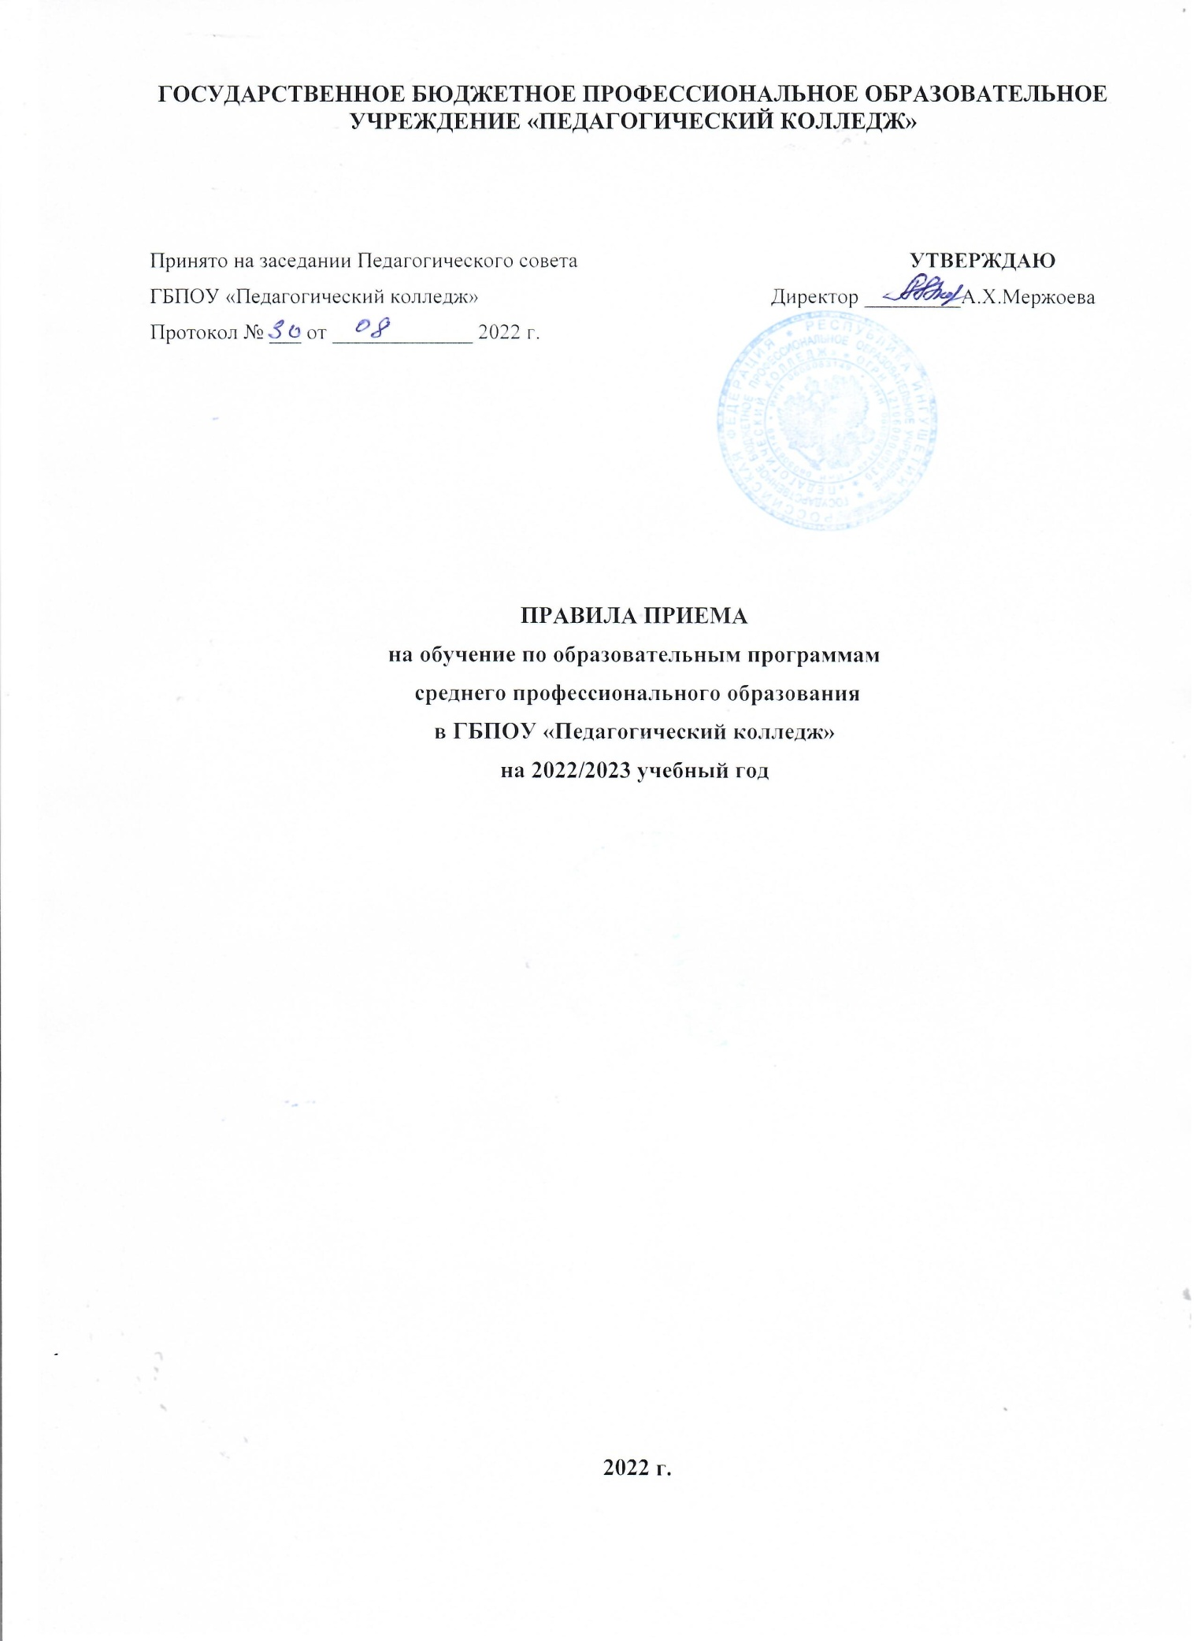

I. Общие положения
1. Настоящие Правила приема на обучение по образовательным программа среднего профессионального образования на 2022/23 учебный год (далее – Правила приема) регламентируют прием граждан Российской Федерации, иностранных граждан, лиц без гражданства, в том числе соотечественников, проживающих за рубежом (далее соответственно - граждане, лица, поступающие) в Государственное бюджетное профессиональное образовательное учреждение «Педагогически колледж» (далее – Колледж)на обучение по образовательным программам среднего профессионального образования попрофессиям, специальностям среднего профессионального образования (далее - образовательные программы), за счет бюджетных ассигнований федерального бюджета, по договорам об образовании, заключаемым при приеме на обучение за счет средств физических и (или) юридических лиц (далее - договор об оказании платных образовательных услуг), а также определяет особенности проведения вступительных испытаний для инвалидов и лиц с ограниченными возможностями здоровья.
Прием иностранных граждан на обучение в образовательные организации осуществляется за счет бюджетных ассигнований федерального бюджета, бюджетов субъектов Российской Федерации или местных бюджетов в соответствии с международными договорами Российской Федерации, федеральными законами или установленной Правительством Российской Федерации квотой на образование иностранных граждан в Российской Федерации, а также по договорам об оказании платных образовательных услуг.
2. Настоящие Правила разработаны на основании законодательства Российской Федерации в области образования, в том числе:
-Федерального закона от 29.12.2012 г. №-273-ФЗ «Об образовании в Российской Федерации»;

- Приказ Министерства просвещения РФ от 2 сентября 2020 г. № 457 "Об утверждении Порядка приема на обучение по образовательным программам среднего профессионального образования"
- Устава Колледжа
3. Прием в Колледж лиц для обучения по образовательным программам осуществляется по заявлениям лиц, имеющих основное общее или среднее общее образование, если иное не установлено Федеральным законом от 29 декабря 2012 г. № 273-ФЗ "Об образовании в Российской Федерации"² (далее - Федеральный закон "Об образовании в Российской Федерации").
4. Прием на обучение по образовательным программам за счет бюджетных ассигнований федерального бюджета, бюджетов субъектов Российской Федерации и местных бюджетов является общедоступным, если иное не предусмотрено частью 4 статьи 68 Федерального закона "Об образовании в Российской Федерации".
5. Колледж осуществляет обработку полученных в связи с приемом в образовательную организацию персональных данных поступающих в соответствии с требованиями законодательства Российской Федерации в области персональных данных.
6. Условиями приема на обучение по образовательным программам должны быть гарантированы соблюдение права на образование и зачисление из числа поступающих, имеющих соответствующий уровень образования, наиболее способных и подготовленных к освоению образовательной программы соответствующего уровня и соответствующей направленности лиц.

II. Организация приема граждан в Колледж
7. Организация приема на обучение по образовательным программам осуществляется приемной комиссией Колледжа (далее - приемная комиссия).
Председателем приемной комиссии является руководитель образовательной организации.
8. Состав, полномочия и порядок деятельности приемной комиссии регламентируются положением о ней, утверждаемым руководителем образовательной организации.
9. Работу приемной комиссии и делопроизводство, а также личный прием поступающих и их родителей (законных представителей) организует ответственный секретарь приемной комиссии, который назначается директором.
10. Для организации и проведения вступительных испытаний по специальностям, требующим наличия у поступающих определенных творческих способностей, физических и (или) психологических качеств (далее - вступительные испытания), председателем приемной комиссии утверждаются составы экзаменационных и апелляционных комиссий. Полномочия и порядок деятельности экзаменационных и апелляционных комиссий определяются положениями о них, утвержденными председателем приемной комиссии.
11. При приеме в Колледж обеспечиваются соблюдение прав граждан в области образования, установленных законодательством Российской Федерации, гласность и открытость работы приемной комиссии.
12. С целью подтверждения достоверности документов, представляемых поступающими, приемная комиссия вправе обращаться в соответствующие государственные (муниципальные) органы и организации.

III. Организация информирования поступающих
13. Колледж объявляет прием на обучение по образовательным программам при наличии лицензии на осуществление образовательной деятельности по этим образовательным программам.
14. Колледж обязан ознакомить поступающего и (или) его родителей (законных представителей) со своим уставом, лицензией на осуществление образовательной деятельности, свидетельством о государственной аккредитации, образовательными программами и другими документами, регламентирующими организацию и осуществление образовательной деятельности, права и обязанности обучающихся.
15. В целях информирования о приеме на обучение образовательная организация размещает информацию на официальном сайте организации в информационно-телекоммуникационной сети "Интернет" (далее - официальный сайт), иными способами с использованием информационно-телекоммуникационной сети "Интернет", а также обеспечивает свободный доступ в здание образовательной организации к информации, размещенной на информационном стенде (табло) приемной комиссии и (или) в электронной информационной системе (далее вместе - информационный стенд).
16. Приемная комиссия на официальном сайт Колледжа и информационном стенде до начала приема документов размещает следующую информацию:
16.1. Не позднее 1 марта 2023 года:
-правила приема в образовательную организацию;
-условия приема на обучение по договорам об оказании платных образовательных услуг;
-перечень специальностей (профессий), по которым образовательная организация объявляет прием в соответствии с лицензией на осуществление образовательной деятельности (с выделением форм получения образования - очная, очно-заочная, заочная);
-требования к уровню образования, которое необходимо для поступления (основное общее или среднее общее образование);
-перечень вступительных испытаний;
-информацию о формах проведения вступительных испытаний;
информацию о возможности приема заявлений и необходимых документов, предусмотренных настоящими Правилами приема, в электронной форме;
особенности проведения вступительных испытаний для инвалидов и лиц с ограниченными возможностями здоровья;
информацию о необходимости (отсутствии необходимости) прохождения поступающими обязательного предварительного медицинского осмотра (обследования); в случае необходимости прохождения указанного осмотра - с указанием перечня врачей-специалистов, перечня лабораторных и функциональных исследований, перечня общих и дополнительных медицинских противопоказаний;
16.2. Не позднее 1 июня 2023 года:
-общее количество мест для приема по каждой специальности (профессии), в том числе по различным формам получения образования;
-количество мест, финансируемых за счет бюджетных ассигнований федерального бюджета, бюджетов субъектов Российской Федерации, местных бюджетов по каждой специальности (профессии), в том числе по различным формам получения образования;
-количество мест по каждой специальности (профессии) по договорам об оказании платных образовательных услуг, в том числе по различным формам получения образования;
-правила подачи и рассмотрения апелляций по результатам вступительных испытаний;
-информацию о наличии общежития и количестве мест в общежитиях, выделяемых для иногородних поступающих;
-образец договора об оказании платных образовательных услуг.
17. В период приема документов приемная комиссия ежедневно размещает на официальном сайте образовательной организации и информационном стенде приемной комиссии сведения о количестве поданных заявлений по каждой специальности (профессии) с выделением форм получения образования (очная, очно-заочная, заочная).
Приемная комиссия образовательной организации обеспечивает функционирование специальных телефонных линий и раздела на официальном сайте образовательной организации для ответов на обращения, связанные с приемом в образовательную организацию.

IV. Прием документов от поступающих
18. Прием в Колледж по образовательным программам проводится на первый курс по личному заявлению граждан.
Прием документов начинается не позднее 20 июня2023 года.
Прием заявлений в Колледж на очную форму получения образования осуществляется до 15 августа, а при наличии свободных мест в образовательной организации прием документов продлевается до 25 ноября текущего года.
Прием заявлений у лиц, поступающих для обучения по образовательным программам по специальностям (профессиям), требующим у поступающих определенных творческих способностей, физических и (или) психологических качеств, осуществляется до 10 августа.
Сроки приема заявлений в образовательные организации на иные формы получения образования (очно-заочная, заочная) устанавливаются правилами приема.
19. При подаче заявления (на русском языке) о приеме в образовательные организации поступающий предъявляет следующие документы:
19.1. Граждане Российской Федерации:
оригинал или копию документов, удостоверяющих его личность, гражданство;
оригинал или копию документа об образовании и (или) документа об образовании и о квалификации;
4 фотографии;
19.2. Иностранные граждане, лица без гражданства, в том числе соотечественники, проживающие за рубежом:
копию документа, удостоверяющего личность поступающего, либо документ, удостоверяющий личность иностранного гражданина в Российской Федерации;
оригинал документа (документов) иностранного государства об образовании и (или) документа об образовании и о квалификации (далее - документ иностранного государства об образовании), если удостоверяемое указанным документом образование признается в Российской Федерации на уровне соответствующего образования в соответствии со статьей 107 Федерального закона "Об образовании в Российской Федерации"⁷ (в случае, установленном Федеральным законом "Об образовании в Российской Федерации", - также свидетельство опризнании иностранного образования);
заверенный в порядке, установленном статьей 81 Основ законодательства Российской Федерации о нотариате от 11 февраля 1993 г. № 4462-1⁸, перевод на русский язык документа иностранного государства об образовании и приложения к нему (если последнее предусмотрено законодательством государства, в котором выдан такой документ);
копии документов или иных доказательств, подтверждающих принадлежность соотечественника, проживающего за рубежом, к группам, предусмотренным пунктом 6 статьи 17 Федерального закона от 24 мая 1999 г. № 99-ФЗ "О государственной политике Российской Федерации в отношении соотечественников за рубежом";
4 фотографии.
Фамилия, имя и отчество (последнее - при наличии) поступающего, указанные в переводах поданных документов, должны соответствовать фамилии, имени и отчеству (последнее - при наличии), указанным в документе, удостоверяющем личность иностранного гражданина в Российской Федерации;
19.3. При необходимости создания специальных условий при проведении вступительных испытаний инвалиды и лица с ограниченными возможностями здоровья - дополнительно документ, подтверждающий инвалидность или ограниченные возможности здоровья, требующие создания указанных условий;
19.4. Поступающие помимо документов, указанных в пунктах 21.1 - 21.3 настоящих Правил приема, вправе предоставить оригинал или копию документов, подтверждающих результаты индивидуальных достижений, а также копию договора о целевом обучении, заверенную заказчиком целевого обучения, или незаверенную копию указанного договора с предъявлением его оригинала;
19.5. При личном представлении оригиналов документов поступающим допускается заверение их копий образовательной организацией.
20. В заявлении поступающим указываются следующие обязательные сведения:
-фамилия, имя и отчество (последнее - при наличии);
-дата рождения;
-реквизиты документа, удостоверяющего его личность, когда и кем выдан;
-о предыдущем уровне образования и документе об образовании и (или) документе об образовании и о квалификации, его подтверждающем;
-специальность(и)/профессия(и), для обучения по которым он планирует поступать в образовательную организацию, с указанием условий обучения и формы получения образования (в рамках контрольных цифр приема, мест по договорам об оказании платных образовательных услуг);
-нуждаемость в предоставлении общежития;
-необходимость создания для поступающего специальных условий при проведении вступительных испытаний в связи с его инвалидностью или ограниченными возможностями здоровья.
В заявлении также фиксируется факт ознакомления (в том числе через информационные системы общего пользования) с копиями лицензии на осуществление образовательной деятельности, свидетельства о государственной аккредитации образовательной деятельности по образовательным программам и приложения к ним или отсутствия копии указанного свидетельства. Факт ознакомления заверяется личной подписью поступающего.
Подписью поступающего заверяется также следующее:
-согласие на обработку полученных в связи с приемом в образовательную организацию персональных данных поступающих;
-факт получения среднего профессионального образования впервые;
-ознакомление с уставом образовательной организации, с лицензией на осуществление образовательной деятельности, со свидетельством о государственной аккредитации, с образовательными программами и другими документами, регламентирующими организацию и осуществление образовательной деятельности, права и обязанности обучающихся;
-ознакомление (в том числе через информационные системы общего пользования) с датой предоставления оригинала документа об образовании и (или) документа об образовании и о квалификации.
В случае представления поступающим заявления, содержащего не все сведения, предусмотренные настоящим пунктом, и (или) сведения, несоответствующие действительности, образовательная организация возвращает документы поступающему.
21. При поступлении на обучение по специальностям, входящим в перечень специальностей, при приеме на обучение по которым поступающие проходят обязательные предварительные медицинские осмотры (обследования) в порядке, установленном при заключении трудового договора или служебного контракта по соответствующей должности или специальности, утвержденный постановлением Правительства Российской Федерации от 14 августа 2013 г. № 697, поступающие проходят обязательные предварительные медицинские осмотры (обследования) в порядке, установленном призаключении трудового договора или служебного контракта по соответствующей должности, профессии или специальности.
22. Поступающие вправе направить/представить в образовательную организацию заявление о приеме, а также необходимые документы одним из следующих способов:
1) лично в образовательную организацию;
2) через операторов почтовой связи общего пользования (далее - по почте) заказным письмом с уведомлением о вручении.
При направлении документов по почте поступающий к заявлению о приеме прилагает копии документов, удостоверяющих его личность и гражданство, документа об образовании и (или) документа об образовании и о квалификации, а также иных документов, предусмотренных настоящим Порядком;
3) в электронной форме (если такая возможность предусмотрена в образовательной организации) в соответствии с Федеральным законом от 6 апреля 2011 г. № 63-ФЗ "Об электронной подписи"¹¹, Федеральным законом от 27 июля 2006 г. № 149-ФЗ "Об информации, информационных технологиях и о защите информации"¹², Федеральным законом от 7 июля 2003 г. № 126-ФЗ "О связи"¹³ (документ на бумажном носителе, преобразованный в электронную форму путем сканирования или фотографирования с обеспечением машиночитаемого распознавания его реквизитов):
посредством электронной почты образовательной организации или электронной информационной системы организации, в том числе с использованием функционала официального сайта образовательной организации в информационно-телекоммуникационной сети "Интернет", или иным способом с использованием информационно-телекоммуникационной сети "Интернет";
с использованием функционала (сервисов) региональных порталов государственных и муниципальных услуг, являющихся государственными информационными системами субъектов Российской Федерации, созданными органами государственной власти субъектов Российской Федерации (при наличии).
Образовательная организация осуществляет проверку достоверности сведений, указанных в заявлении о приеме, и соответствия действительности поданных электронных образов документов. При проведении указанной проверки организация вправе обращаться в соответствующие государственные информационные системы, государственные (муниципальные) органы и организации.
Документы, направленные в образовательную организацию одним из перечисленных в настоящем пункте способов, принимаются не позднее сроков, установленных пунктом 20 настоящего Порядка.
23. Не допускается взимание платы с поступающих при подаче документов, указанных в пункте 21 настоящего Порядка.
24. На каждого поступающего заводится личное дело, в котором хранятся все сданные документы (копии документов).
25. Поступающему при личном представлении документов выдается расписка о приеме документов.
26. По письменному заявлению поступающий имеет право забрать оригинал документа об образовании и (или) документа об образовании и о квалификации и другие документы, представленные поступающим. Документы должны возвращаться образовательной организацией в течение следующего рабочего дня после подачи заявления.

V. Вступительные испытания
27. Вступительные испытания проводятся в письменной и (или) устной форме, в виде прослушивания, просмотра, собеседования или в ином виде, определяемом правилами приема.
28. Вступительное испытание, проводимое в устной форме, оформляется протоколом, в котором фиксируются вопросы к поступающему и комментарии экзаменаторов.
29. Результаты вступительных испытаний оцениваются по зачетной системе. Успешное прохождение вступительных испытаний подтверждает наличие у поступающих определенных творческих способностей, физических и (или) психологических качеств, необходимых для обучения по соответствующим образовательным программам.
30.Колледжем устанавливаются следующие сроки зачисления:
28 августа 2023 года издается приказ о зачислении на места в рамках контрольных цифр;
31 августа 2023 года издается приказ о зачислении на места по договорам об оказании платных образовательных услуг.
При наличии свободных мест, оставшихся после зачисления, зачисление в Колледж осуществляется до 25 ноября 2023 года.

